  **FIG 172**

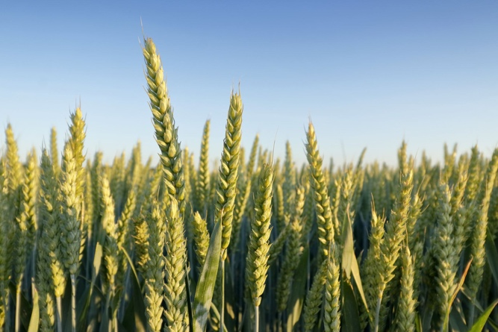

Projet pré-département 2IA

**Food Crops / Cultures vivrières**

**Membres du Groupe:**

Dalin SOUN – Devayaani POUVARADJE – Lisa DEVOS – Wenyao LAN

# Description du projet

Le projet sur les Cultures vivrières / Cultures vivrières consiste à s’appropier le langage Python dans le contexte du traitement et de la manipulation de données.

Pour cela, nous avons du définir un modèle de données correspondant aux informations contenues dans le jeu de données du diagramme UML. Après avoir chargé les données à partir d'un fichier CSV, il fallait instancier le modèle de données. Enfin, il fallait implémenter certaines fonctions de manipulation, comme par exemple, la recherche et l'affichage.

L’équipe est composée de 4 membres. Les systèmes d'opérateur que nous avons utilisés sont Windows et macOS. De plus, nos membres utilisent différentes plateformes IDE : IntelliJ IDEA, Visual Studio Code et Spider. Cependant, cette collaboration n'a pas posé problème car nous avons utilisé la version 3.11. de python.

# Comment installer et exécuter le projet

Lorsque nous travaillons avec Python, il existe différentes manières d'exécuter le code Python dans un dossier spécifique. Par exemple, il peut s'agir de CMD pour le système d'exploitation Windows ou de Terminal pour macOS. Cependant, il est obligatoire de le faire pour le répertoire qui contient ou stocke l'ensemble du projet.

La commande suivante sert à exécuter : "python FoodCropsDataset.py" car le code principal se trouve dans le fichier FoodCropsDataset.py.

De plus, si l'utilisateur se sert de l'un des IDE, il peut l'exécuter directement depuis la plateforme.

# Description de la Réparition des Tâches

Pour le travail, nous nous sommes divisé la tâche en trois parties.

Pour la première partie, nous avons toutes collaboré ensemble: nous nous sommes concentrées sur la création de la classe et de la méthode du jeu de données basé sur le diagramme UML.

Dans une seconde partie, il s’agissait de vérifier si la classe et la méthode respectaient la syntaxe et la fonction appropriées, et si elles obéissaient au diagramme UML et au sujet du projet.

Enfin, la troisième se concentre sur le FoodCropsDataset, qui contient le code principal.

Ainsi nous avons :

Implémentation de classe sur le diagramme UML : Tout le monde

Vérifier la classe implémentation : Dalin SOUN

Implémenter la méthode de la classe FoodCropsDataset : Lisa Devos, Dalin SOUN

Dernière vérification du code : Devayaani POUVARADJE, Wenyao LAN

# Analyse des problèmes rencontrés

Analyse des problèmes rencontrés (techniques, humains, autres contraintes) et de comment vous les avez résolus.

Humain : le groupe est composé de deux élèves internationaux, la communication était parfois difficile (manque de vocabulaire technique, …).